海螺水泥湖南区域招聘简章

安徽海螺集团有限责任公司（简称“海螺集团”）是全球最大的水泥建材企业集团之一，属于大型国有控股企业，总部设在安徽省芜湖市。集团拥有国际级企业技术中心，下属410多家子公司，员工6万多人，分布在24个省市自治区以及20个境外国家地区，产业涉及水泥制造、绿色建材、新能源和新材料、节能环保、国际贸易等领域。2022年，海螺集团以39700百万美元的营业收入位居蝉联《财富》世界500强，名列353位。
安徽海螺水泥股份有限公司（简称“海螺水泥”）于1997年9月成立，海螺水泥是海螺集团控股子公司，水泥行业首家A+H股上市公司，位列中国上市公司价值百强企业前十强，水泥产能超过3亿吨，产业规模，销量和盈利能力均已进入世界前列，其产品长期广泛应用于全球标志性工程，是世界上最大的单一品牌供应商之一，2017年，被国际水泥评论杂志社（ICR）评为世界水泥六强第二位，在业内享有“世界水泥看中国，中国水泥看海螺”的美誉。
湖南区域管理委员会（简称“湖南区域”）于2002年进入湖南省，经过十几年的发展，先后在娄底市、常德市、益阳市、岳阳市、永州市、邵阳市、长沙市等市县成立了10家水泥生产基地、2家商砼生产基地、1家贸易公司以及区域总部公司，现有员工4千余人。

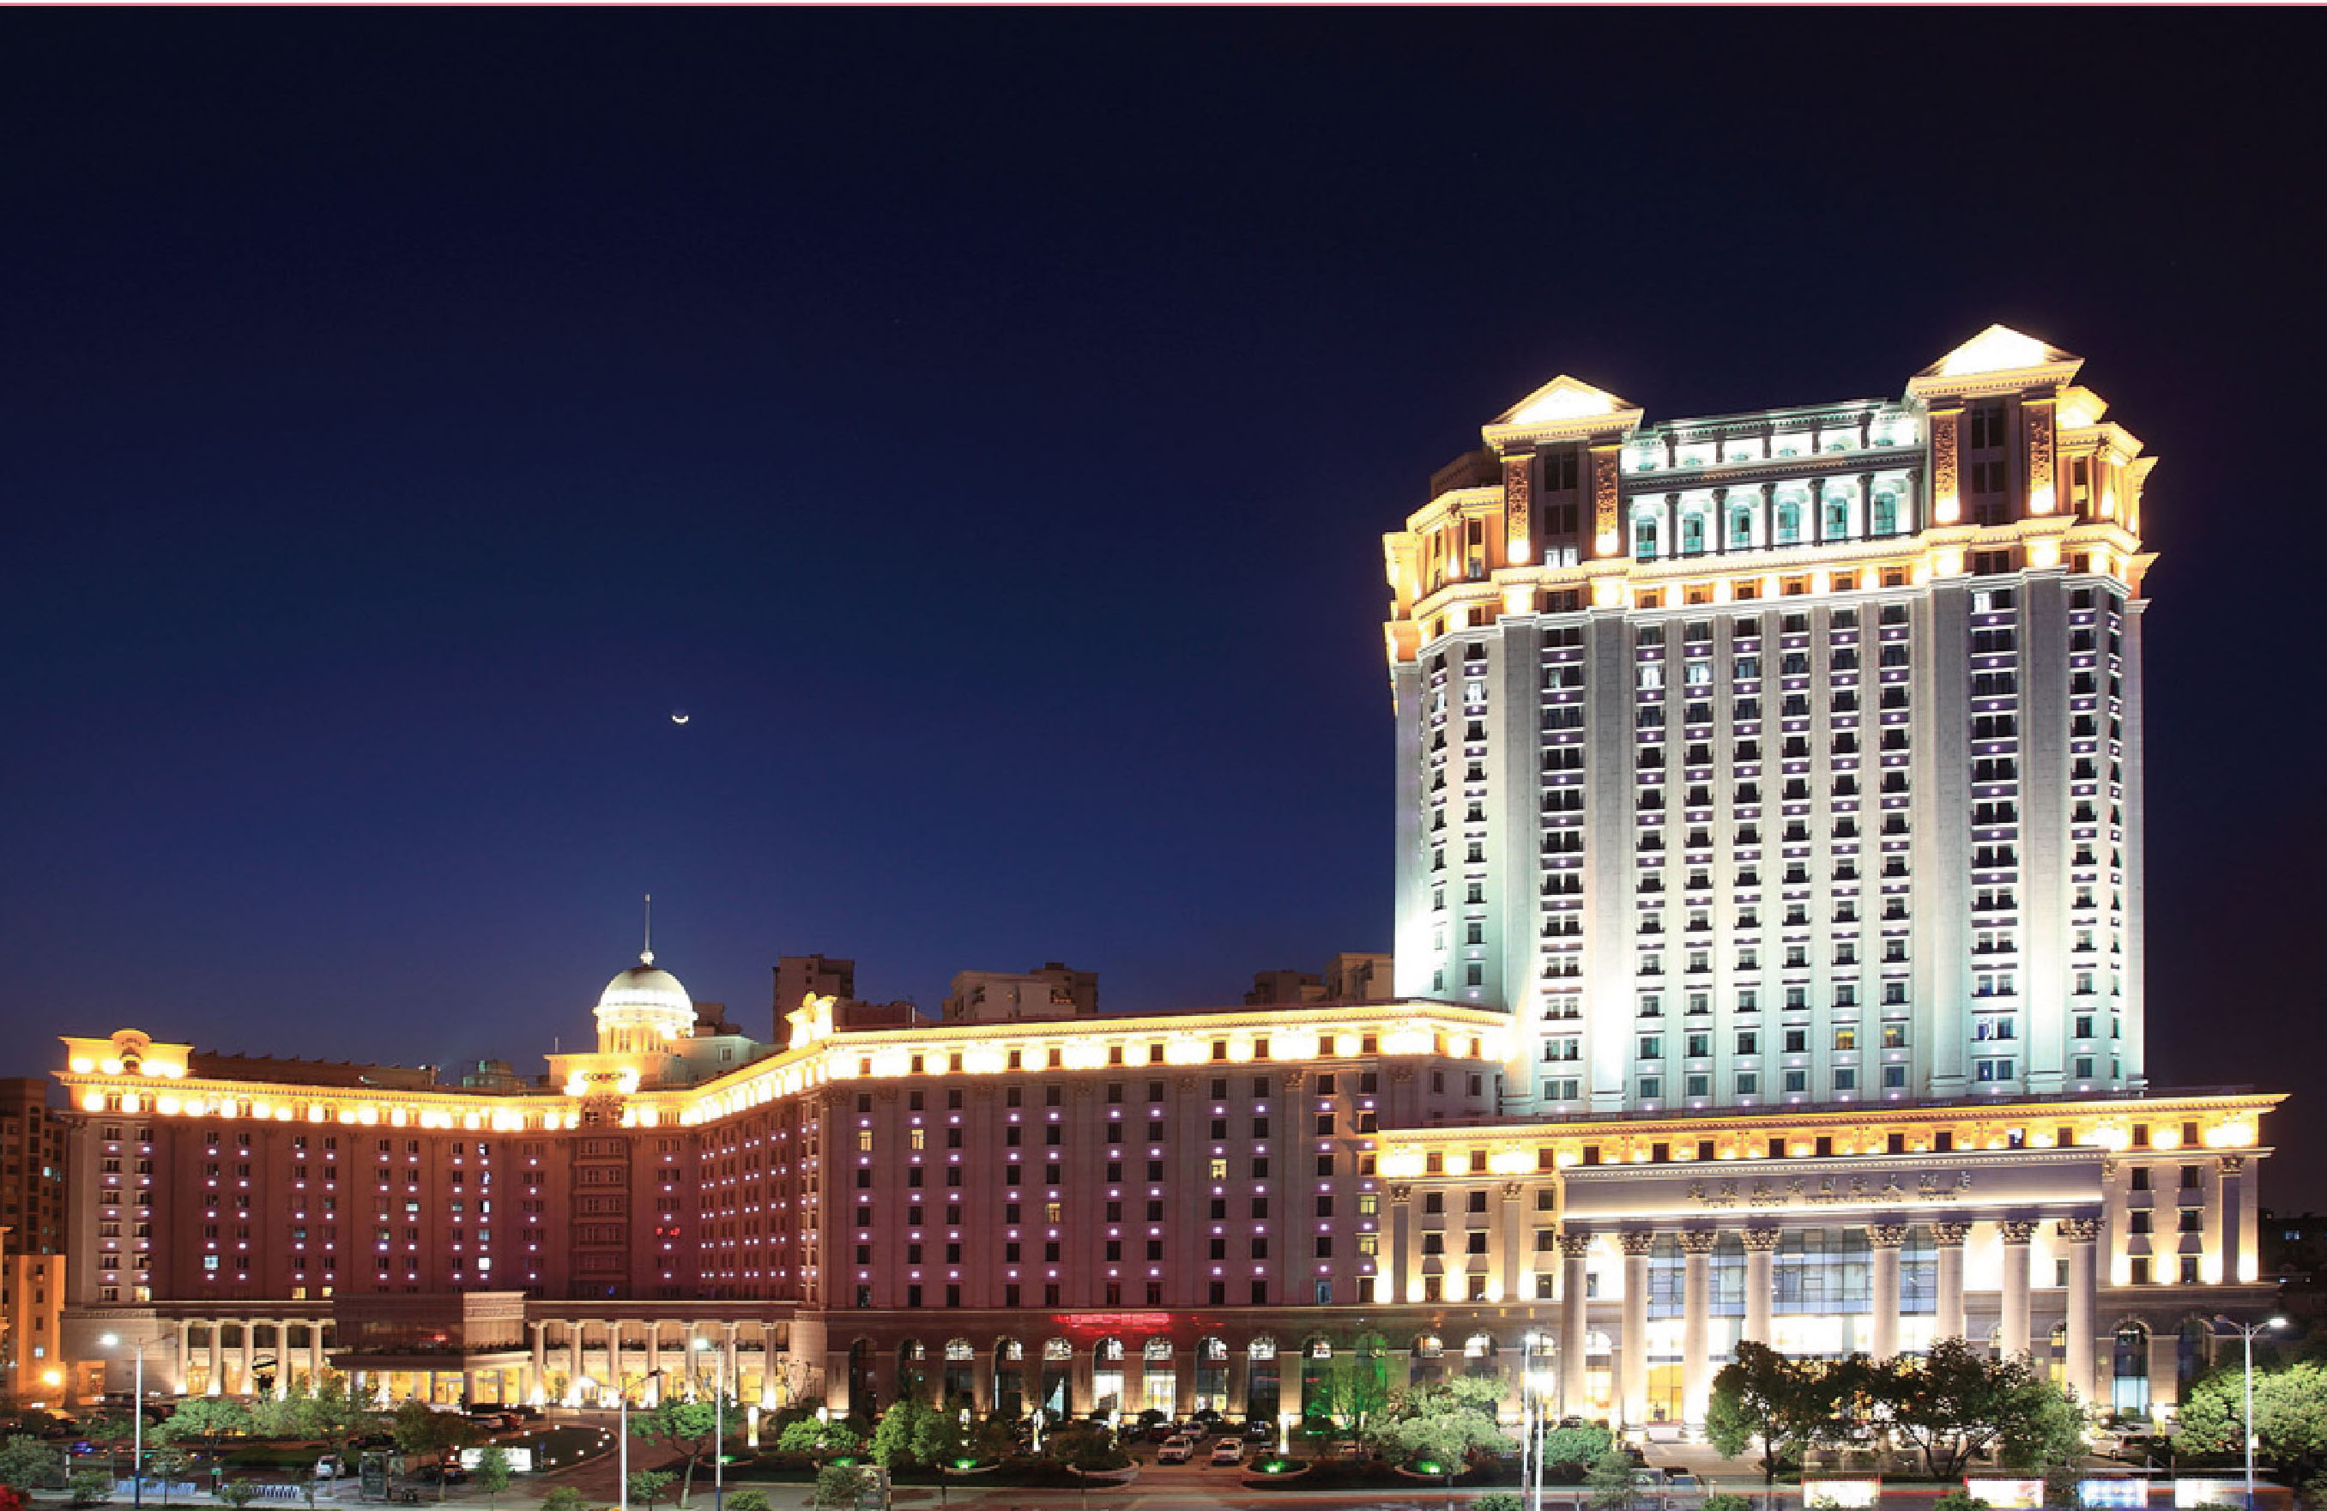
位于安徽省芜湖市的安徽海螺集团总部大厦
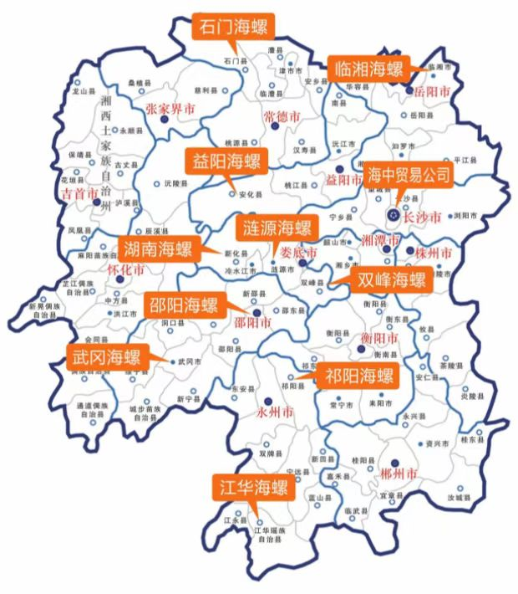

湖南区域海螺水泥企业分布图
- 招聘专业及人数
招聘岗位 | 专业类别 | 招聘人数
采矿爆破类 | 地质勘察、采矿、爆破等相关或相近专业 | 若干
工程机械类 | 车辆工程、汽车维修、工程机械等相关或相近专业 | 若干
工艺类 | 水泥工艺、无机非金属材料工程、材料工程等相关或相近专业 | 若干
品质类 | 水泥工艺、无机非金属材料工程、材料工程等相关或相近专业 | 若干
机械类 | 机械制造等相关或相近专业 | 若干
电气类 | 电气工程、自动化等相关或相近专业 | 若干
热能类 | 发电、热能、热工等相关或相近专业 | 若干
供应类 | 物流管理等经济管理类专业 | 若干
销售类 | 市场营销等经济管理类专业 | 若干
人事行政类 | 人力资源、工商管理等管理类专业 | 若干

- 薪酬待遇、保险及住宿安排

一、薪酬待遇:
1、试用期：一般院校本科6000元/月，硕士7500元/月；985、211高校本科7000元/月，硕士9000元/月。（院校资质以教育部公布信息为准）
2、试用期结束后转为技术员，技术员工资标准为10-13万元/年；工作2年后可参加主管公开竞聘，主管工资标准为13-18万元/年；工作3年后可参加中层管理人员公开竞聘，中层管理人员工资标准为20-36万元/年。
二、福利待遇:
1、公司实行“13薪+专项奖励”工资制度，每月15日发放薪资（遇节假日提前），每年年底发放1个月工资标准的年终奖，结合绩效完成情况针对性发放安全奖、窑运行奖等专项奖励。
2、公司实行“六险两金”，除为员工正常缴纳五险一金外，还自主为员工建立补充医疗保险和企业年金。
3、根据国有企业和上市公司规定，员工依法休假；
4、公司为员工提供住宿，配有篮球场、桌球室、乒乓球室、图书室、户外健身场等业余活动场所，食堂供应开放式“六菜一汤”自助餐，员工每天只需支付5元，其余由公司全额补助。

- 公开、公平、公正竞聘上岗构建良好的职业成长通道

公司高度注重人才培养，有计划组织各类技能培训，每年组织业绩考评，对考评优秀的员工进行岗位晋升及提升工资待遇；致力于营造重才育才、聚才掘才的良好环境，给每位员工提供一个充分施展才能的宽阔舞台，针对专业技术以上人员实行公开竞聘上岗，敢于启用新人，建立了能者上、平者让、庸者下的动态管理机制，确保选人用人公开、公平、公正；针对性格不同的经营管理型和专业技术型人才分别设立了管理成长通道和专业技术成长通道：技术员→技术骨干/主管→技术负责人/部门经理。
- 招聘联系方式

联系人：苗先生 18163836856（微信同号）
彭先生 17680247616（微信同号）
网 站：www.chinaconch.com（安徽海螺集团）
www.conch.cn（海螺水泥股份）
投递邮箱：conchhnhr@163.com

